登录统一门户。
统一门户地址：
登录账号为教师的教工号，密码为教师在登录统一门户系统中的密码(审核权限人为学工副书记)。同时浏览器建议选用谷歌浏览器进行登录。
在门户中，点击进入【新教务系统】。
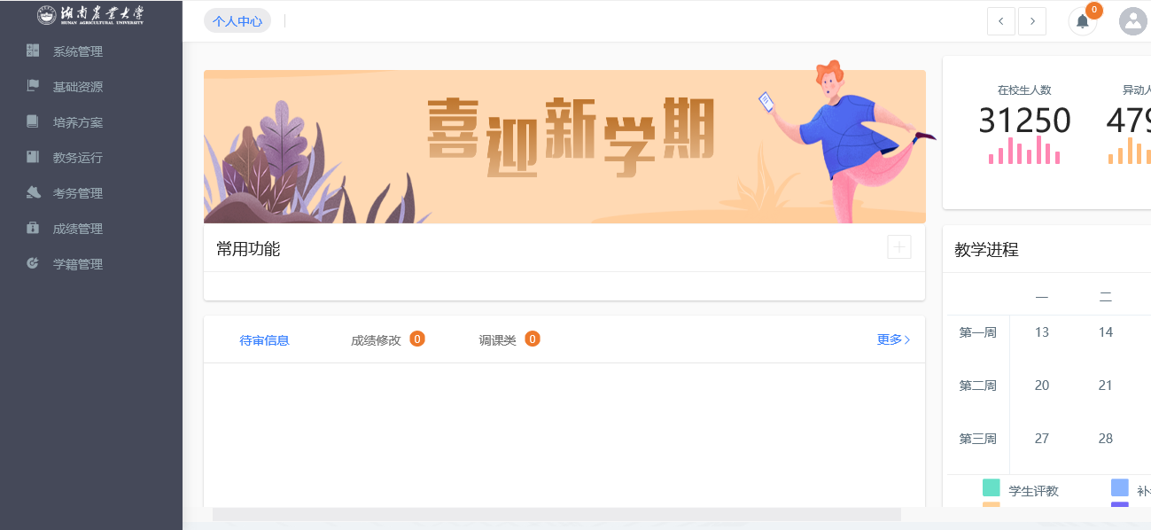
系统登录首页

学籍异动管理
目前【转专业】系统流程设置情况：学生申请→所在专业审核→转入院系审核→教务处审核

转出学院审核
- 请依次点击【学籍管理】-【学籍异动管理】-【所在院系审核】，查询到待审核的学生异动数据，进行审核。
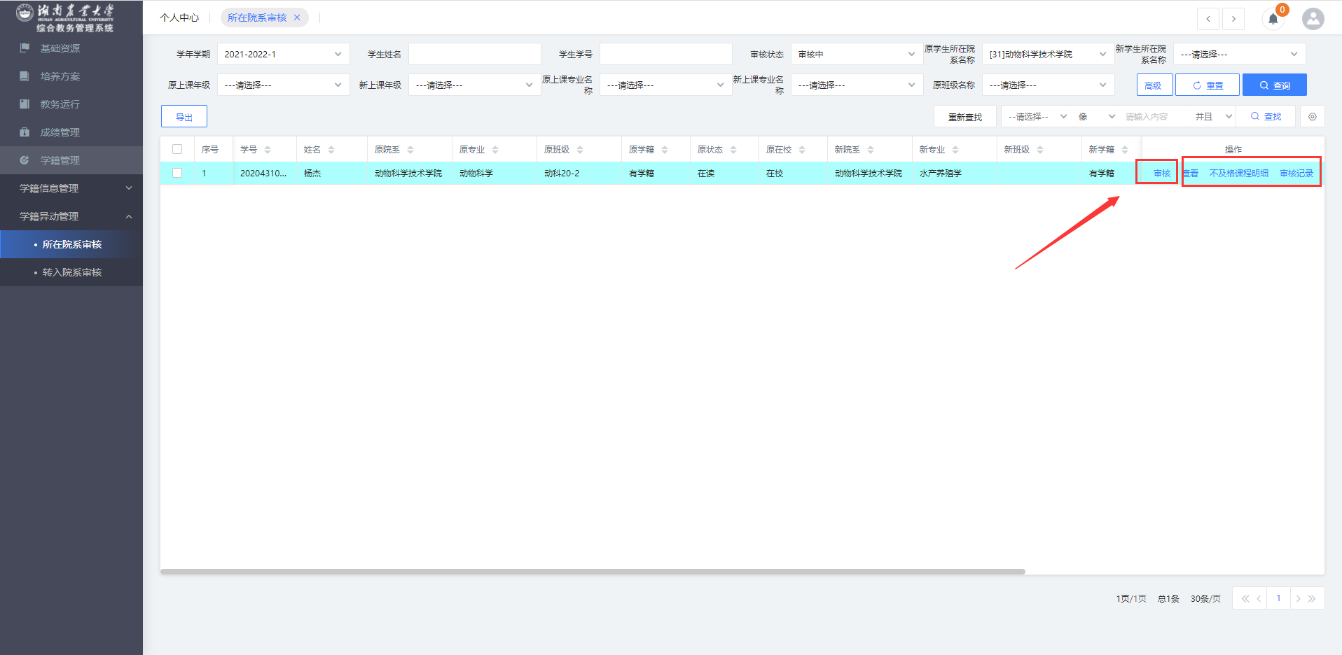
所在院系审核列表
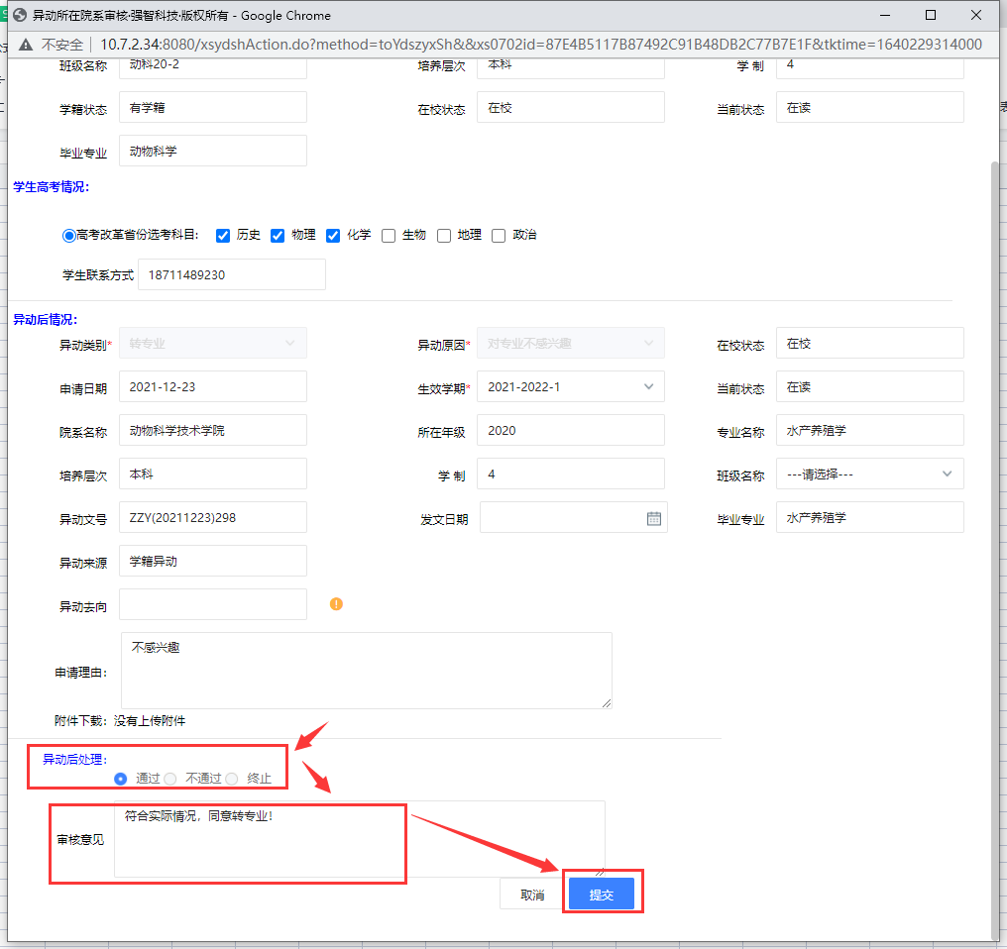
所在院系审核界面
- 在所在院系审核列表页面点击【审核】按钮，在弹出的审核页面中，选择审核结果，点击【提交】按钮完成审核操作。

